# 7 MEMBUAT TILE PLATFORM

|  |  |  |
| --- | --- | --- |
| **NIM** | : | 2118126 |
| **Nama** | : | Prita Patricia Lakzmi |
| **Kelas** | : | D |
| **Asisten Lab** | : | Wisando Berlian P. (2218095) |

## Tugas 7 : Membuat Tile Platform

Membuat tile platform pada game yang dibuat.

1. **Langkah – Langkah Membuat Tile Platform**
2. Buka *Project Unity* pada 2118126_BAB6 sebelumnya yang telah disiapkan assets sebelumnya.

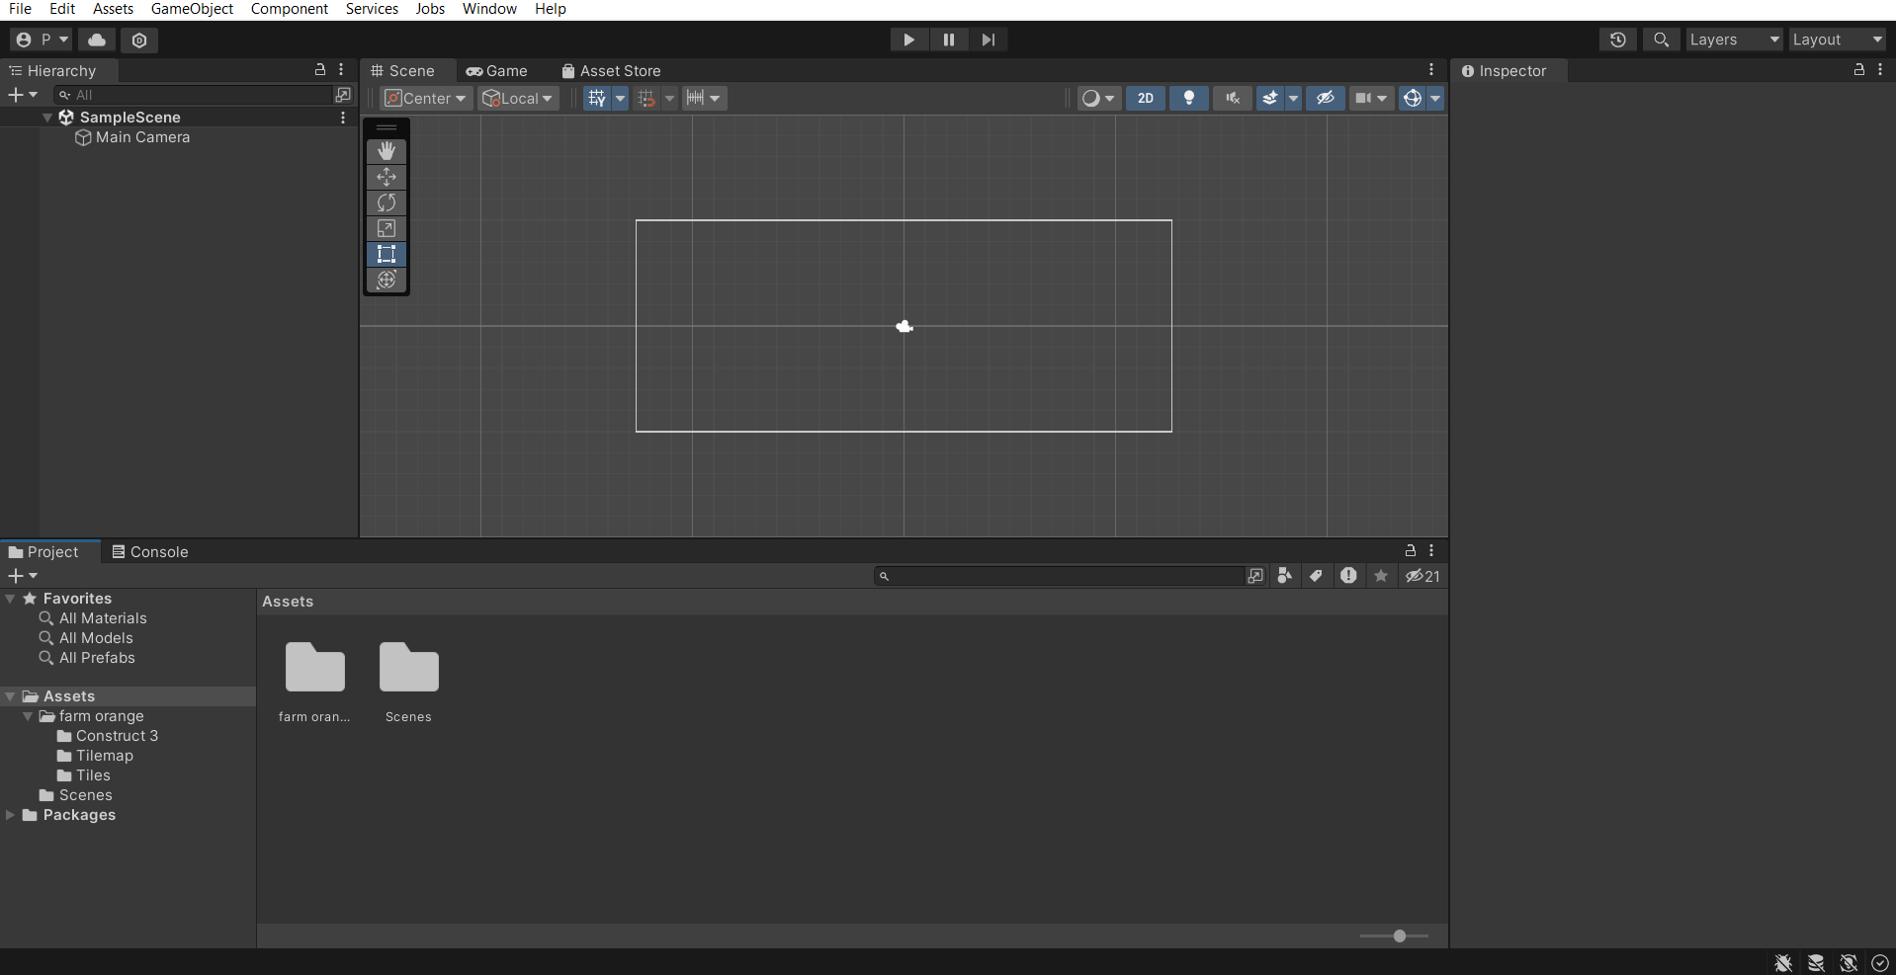

### Buka *Project* 2118126_BAB6

1. Buat 1 buah folder dengan nama “Praktikum”. Dengan cara klik kanan *create* > *folder* pada bagian seperti gambar dibawah ini.

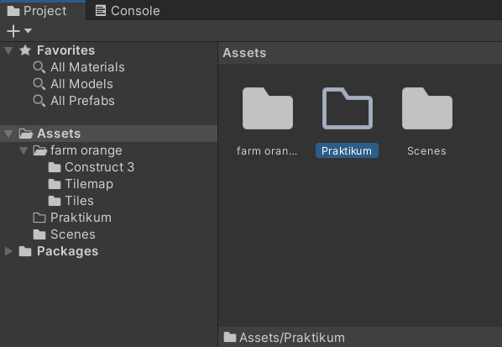

### Membuat 1 *Folder* Dengan Nama Praktikum

1. Buat 1 buah *folder* baru di dalam *folder* ‘Praktikum’ dan beri nama folder dengan “*Tile Pallete*”.

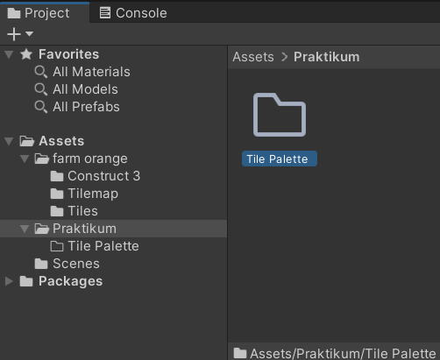

### Membuat 1 Buah Folder Dengan Nama *Tile Pallete*

1. Lakukan langkah yang sama buat 1 buah folder baru di dalam folder ‘Praktikum’ dan beri nama “*Tiles*”.

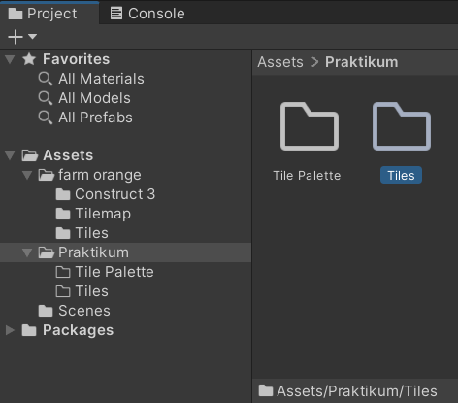

### Membuat 1 Buah Folder Dengan Nama *Tiles*

1. Kemudian klik kanan pada folder ‘Praktikum’ dan *create* > *scene* dan rename nama nya menjadi “*Game*”.

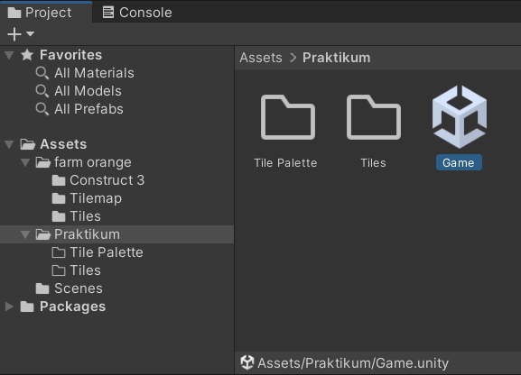

### Membuat 1 Buah *Scene*

1. Tentukan rasio *window* pada game yang akan dibuat. Ubah *window* menjadi rasio 16:9. Dengan cara klik *Free Aspect* dan rubah seperti pada gambar dibawah ini.

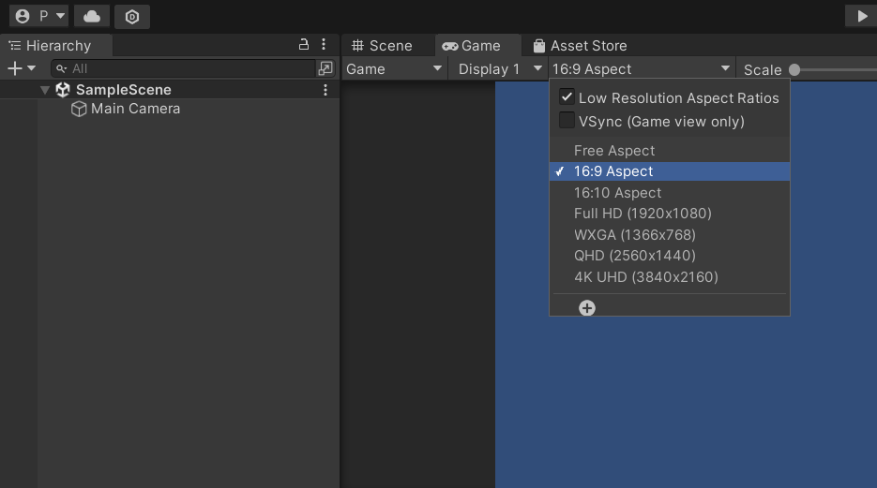

### Mengatur Rasio *Window*

1. Membuat *pallete* untuk menyimpan assets yang akan digunakan. Dengan cara pilih *Window* > *Tile Pallete*.

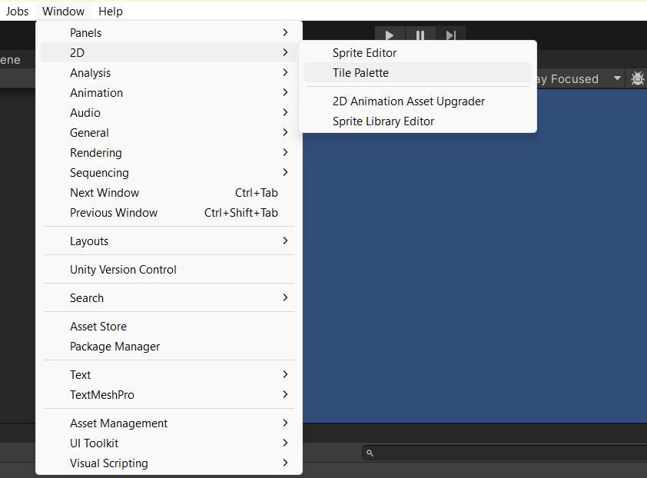

### Membuat Tile Pallete

1. Tekan *Create New Pallete* dan beri nama “*Pallete*”.

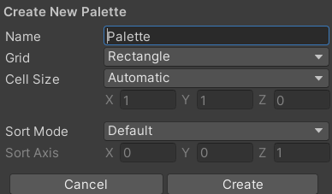

### Beri Nama *Tile Pallete*

1. Simpan *pallete* pada folder yang sudah dibuat sebelumnya. Pilih folder ‘*Tile Pallete’*.

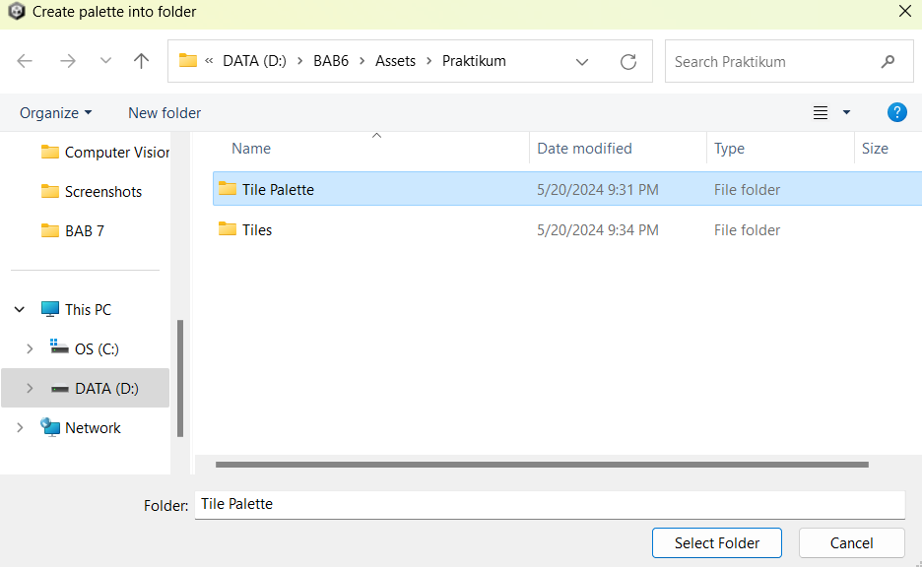

### Simpan *Pallete* Pada Folder *Tile* *Pallete*

1. *Drag* *assets* yang diperlukan ke dalam *Tile Pallete* dan atur *Pixels Per Unit* dengan 16 dan atur *sprite mode* menjadi *Multiple*.

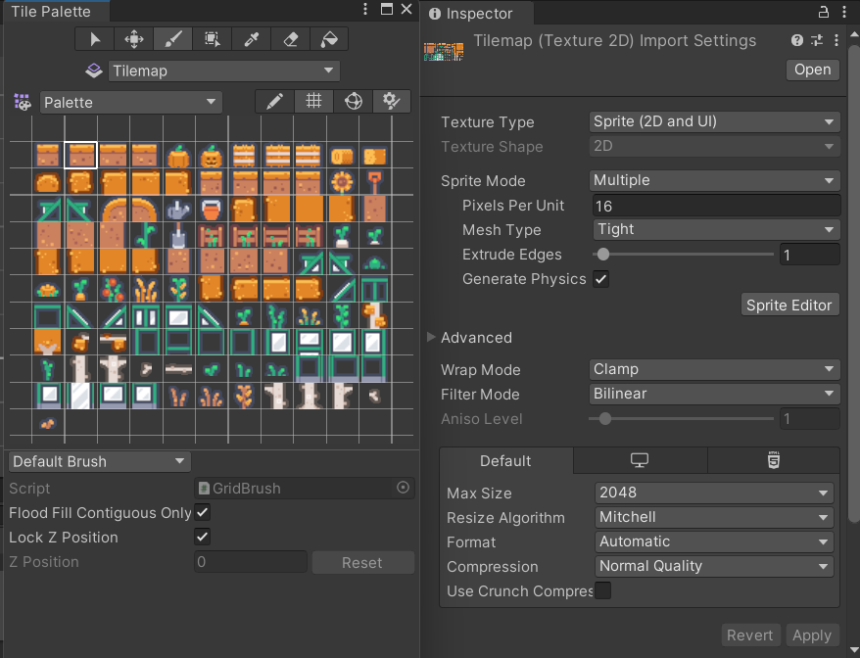

### *Drag Assets* Pada *Tile Pallete*

1. Klik kanan pada menu *Hierarchy* dan pilih 2D *Object* > *Tilemap* > *Rectangular*. Unutk menampilkan kotak-kotak pada area kerja untuk memudahkan penempatan tile.

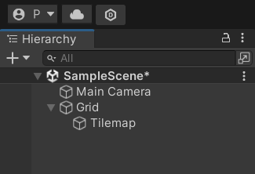

### Membuat 1 Buah *Tilemap*

1. Letakkan dan atur Tile pada area kerja sesuai dengan kreativitas.

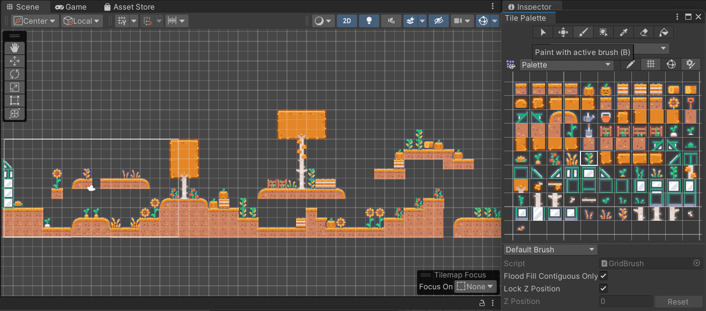

### Atur *Tile* Pada Area Kerja

1. Klik kanan pada menu *Hierarchy* dan pilih *Create Empty*. Lalu *rename* menjadi “*Property*”.

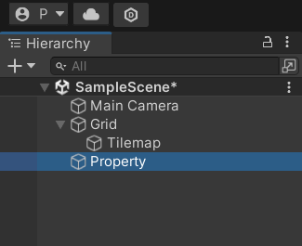

### Membuat 1 Buah *Empty*

1. Masukkan beberapa *assets* yang dibutuhkan pada area kerja ke dalam *Property* dan atur sesuai ukuran yang diinginkan. Jika *assets* berhasil dimasukkan maka di dalam property akan terdapat nama-nama *asssets* yang telah di masukkan.

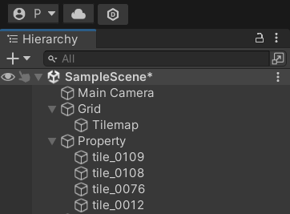

### Tampilan *Assets* *Property*

1. Klik pada ‘*Tilemap’* dan *Add Componect* ‘*Tilemap* *Collider* 2D’pada *inspector*.

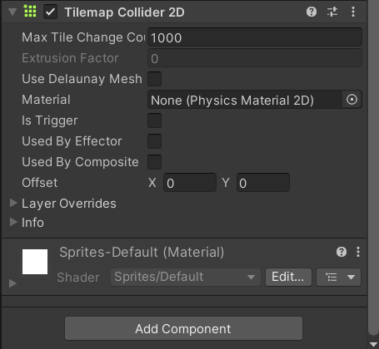

### *Add Componet* Pada *Tilemap*

1. Buat *background* dengan klik kanan pada *Hierarchy* dan pilih 2D *Object* > *Sprites* > *Square* dan ubah namanya menjadi “BG”

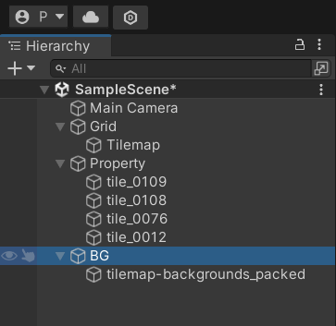

### Membuat *Background*

1. Masukkan *background* pada area kerja. Pada *inspector* ubah *Order in Layer* menjadi -1, agar *background* dapat berada di belakang *property*.

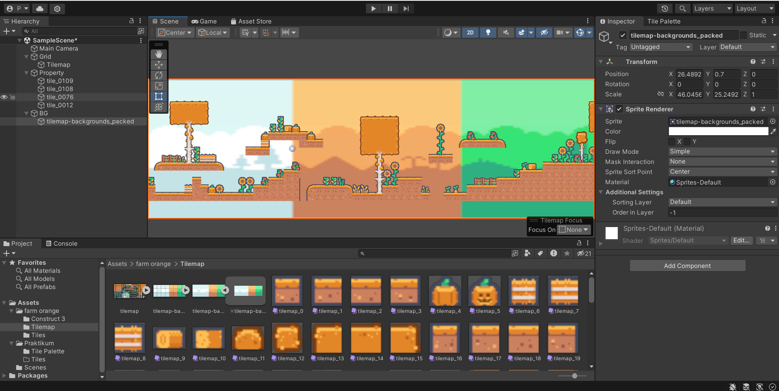

### Memasukkan *Background* Pada Area Kerja

1. Masukkan 1 buah *player* ke dalam area kerja.

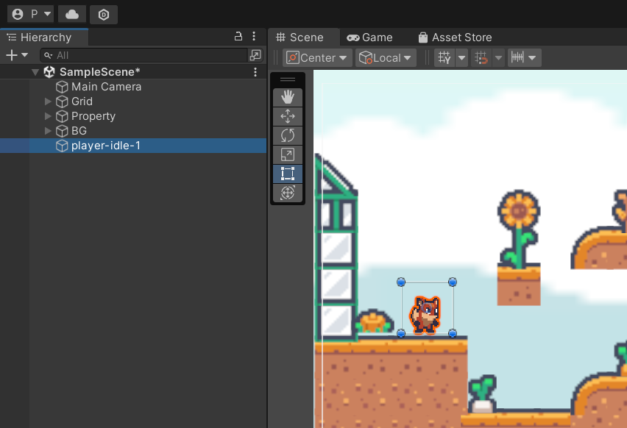

### Memasukkan *Player* Pada Area Kerja

1. Tekan *player* dan *Add Component*. Tambahkan *Rigidbody* 2D dan *Box* *Collider* 2D. Untuk membuat *player* tidak terjatuh ketika ditekan *play*.

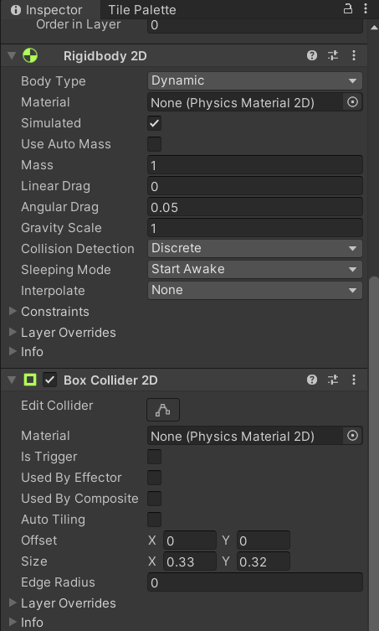

### *Add Componet* Pada *Player*

1. Tekan *button play* untuk melihat hasil akhir dan *player* tidak akan terjatuh.

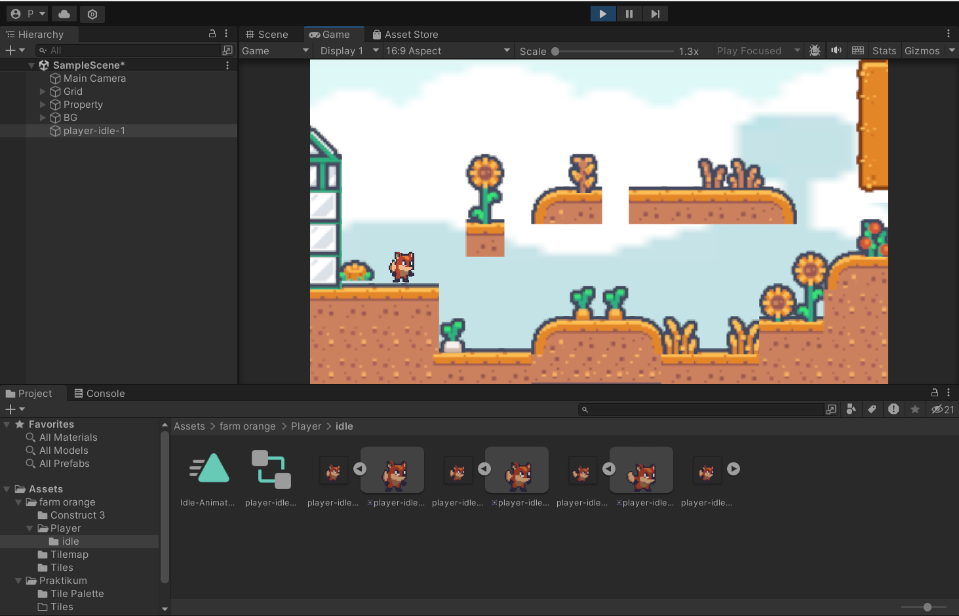

### Tampilan Saat Di *Play*

1. **KUIS**

|  |  |  |  |
| --- | --- | --- | --- |
| No | Asset | Jenis | Keterangan |
| 1. |  | Player | Karakter seekor hewan yang digunakan untuk memaikan permainan ini. |
| 2. |  | Property | Property dalam bentuk buah labu yang digunakan untuk mendapatkan point dari permainan ini. |